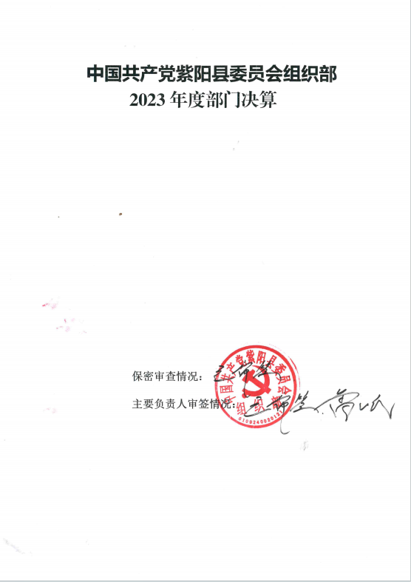

目 录
第一部分 部门（单位）概况
一、部门主要职责及内设机构
二、部门决算单位构成
三、部门人员情况
第二部分 2023年度部门决算情况说明
一、收入支出决算总体情况说明
二、收入决算情况说明
三、支出决算情况说明
四、财政拨款收入支出决算总体情况说明
五、一般公共预算财政拨款支出决算情况说明
六、一般公共预算财政拨款基本支出决算情况说明
七、政府性基金预算财政拨款收入支出决算情况说明
八、国有资本经营预算财政拨款支出决算情况说明
九、财政拨款“三公”经费及会议费、培训费支出决算情况说明
十、机关运行经费支出情况说明
十一、政府采购支出情况说明
十二、国有资产占用及购置情况说明
十三、预算绩效情况说明
十四、其他需要说明的情况
第三部分 2023年度部门决算表
一、收入支出决算总表
二、收入决算表
三、支出决算表
四、财政拨款收入支出决算总表
五、一般公共预算财政拨款支出决算表
六、一般公共预算财政拨款基本支出决算表
七、政府性基金预算财政拨款收入支出决算表
八、国有资本经营预算财政拨款支出决算表
九、财政拨款“三公”经费及会议费、培训费支出决算表

第四部分 专业名词解释

第一部分 部门（单位）概况

一、部门（单位）主要职责及机构设置
（一）主要职能
因本部门主要职责涉密，故不予公开。
（二）内设机构
本部门现设有政办股、组织股、干部股（人才股）、干部监督股（举报中心）、干部教育股、党建调研室、公务员管理股、干部信息管理股、考核股、非公有制经济组织和社会组织股十个股室，另有中共紫阳县委农村基层组织建设领导小组办公室（参公）、紫阳县党员电化教育中心、紫阳县老干部活动中心（紫阳县老年大学）三个下属事业单位。
二、部门决算单位构成
纳入2023年度本部门决算编制范围的单位共1个，包括本级及所属0个二级预算单位：
三、部门（单位）人员情况
截至2023年底，本部门（单位）人员编制42人，其中行政编制25人、事业编制17人；实有人员32人，其中行政20人、事业11人。单位管理的离退休人员23人。

第二部分 2023年度部门决算情况说明

一、收入支出决算总体情况说明
2023年度收入总计、支出总计均为4160.39万元，与上年相比收、支总计增加3228.71万元，增长346.57%。主要是农林水收支增加。
二、收入决算情况说明
2023年度本年收入合计4045.03万元，其中：财政拨款收入4045.03万元，占100%；事业收入0万元，占0%；经营收入0万元，占0%；其他收入0万元，占0%。
三、支出决算情况说明
2023年度本年支出合计4073.76万元，其中：基本支出662.51万元，占16.26%；项目支出3411.25万元，占83.74%；经营支出0万元，占0%。
四、财政拨款收入支出决算总体情况说明
2023年度财政拨款收入总计、支出总计均为4160.39万元，与上年相比收入总计、支出总计增加3228.71万元，增长346.57%。主要原因是农林水收支增加。
五、一般公共预算财政拨款支出决算情况说明
2023年度一般公共预算财政拨款支出年初预算663.28万元，支出决算4073.76万元，完成年初预算的614.18%，占本年支出合计的100%。与上年相比，财政拨款支出增加3257.44万元，增长399.03%，主要原因是农林水收支增加。按照政府功能分类科目，其中：
1.一般公共服务支出（类）组织事务（款）行政运行（项）。
年初预算326.42万元，支出决算401.94万元，完成年初预算的123.14%。决算数大于年初预算数的主要原因是人员调整。
2.一般公共服务支出（类）组织事务（款）事业运行（项）。
年初预算100.82万元，支出决算109.57万元，完成年初预算的108.67%。决算数大于年初预算数的主要原因是人员调整。
3.一般公共服务支出（类）组织事务（款）住房公积金（项）。
年初预算32.36万元，支出决算29.69万元，完成年初预算的91.75%。决算数小于年初预算数的主要原因是人员调整。
4.一般公共服务支出（类）组织事务（款）其他组织事务支出（项）。
支出决算60.47万元，年初预算为零，新增主要原因是年中预算调整。
5.一般公共服务支出（类）组织事务（款）其他支出（项）。
支出决算10万元，年初预算为零，新增主要原因是年中预算调整。
6.一般公共服务支出（类）组织事务（款）机关事业单位职业年金缴费支出（项）。
支出决算33.78万元，年初预算为零，新增主要原因是年中预算调整。
7.卫生健康支出（类）行政事业单位医疗（款）行政单位医疗（项）。
年初预算21.17万元，支出决算21.96万元，完成年初预算的103.73%。决算数大于年初预算数的主要原因是人员调整。
8.社会保障和就业支出（类）抚恤（款） 死亡抚恤（项）。
支出决算25.3万元，年初预算为零，新增主要原因是年中预算调整。
9.农林水支出（类）农村综合改革（款）对村民委员会和村党支部的补助（项）。
支出决算3321.28万元，年初预算为零，新增主要原因是年中预算调整。
10.农林水支出（类）农村综合改革（款）对高校毕业生到基层任职补助（项）。
支出决算19.51万元，年初预算为零，新增主要原因是年中预算调整。
11.社会保障和就业支出（类）行政事业单位养老支出（款）机关事业单位基本养老保险缴费支出（项）。
年初预算43.06万元，支出决算40.27万元，完成年初预算的93.52%。决算数小于年初预算数的主要原因是人员调整。
六、一般公共预算财政拨款基本支出决算情况说明
2023年度一般公共预算财政拨款基本支出624.64万元，包括人员经费和公用经费。其中：
（一）人员经费530.79万元，主要包括：基本工资、津贴补贴、奖金、绩效工资、机关事业单位基本养老保险缴费、职业年金缴费、职工基本医疗保险缴费、其他社会保障缴费、住房公积金、离休费、抚恤金、生活补助、医疗费补助、其他对个人和家庭的补助。
（二）公用经费131.73万元，主要包括：办公费、水费、电费、邮电费、差旅费、培训费、公务接待费、劳务费、委托业务费、工会经费、其他交通费。
七、政府性基金预算财政拨款收入支出决算情况说明
本部门2023年度无政府基金预算财政拨款收支，已公开空表。
八、国有资本经营预算财政拨款支出决算情况说明
本部门2023年度无国有资本经营预算财政拨款收支，已公开空表。
九、财政拨款“三公”经费及会议费、培训费支出决算情况说明
（一）“三公”经费支出决算情况说明
2023年度财政拨款安排“三公”经费支出预算19万元，支出决算8.69万元，完成预算的45.74%。决算数小于预算数的主要原因是厉行节约，减少开支。
1.因公出国（境）费支出情况说明
本年度无财政拨款因公出国（境）费支出。
2.公务用车购置费支出情况说明
本年度无财政拨款公务用车购置费支出。
3.公务用车运行维护费支出情况说明
2023年度财政拨款安排公务用车运行维护费用预算4万元，支出决算0万元，完成预算的0%，决算数较预算数减少4万元，主要原因是年中预算调整至其他交通费用。
4.公务接待费支出情况说明
2023年度财政拨款安排公务接待预算10万元，支出决算8.69万元，完成预算的86.9%，决算数较预算数减少1.31万元，主要原因是厉行节约，减少开支。
（二）培训费支出情况说明
本年度无财政拨款培训费支出。
（三）会议费支出情况说明
本年度无财政拨款会议费支出。
十、机关运行经费支出情况说明
2023年度机关运行经费预算36.82万元，支出决算131.73万元，完成预算的357.77%。支出决算比上年减少24.74万元，主要原因是厉行节约，减少开支。
十一、政府采购支出情况说明
（一）2023年度政府采购支出总额共26.23万元，其中：政府采购货物支出0万元、政府采购工程支出0万元、政府采购服务支出26.23万元。
（二）政府采购授予中小企业合同金额26.23万元，占政府采购支出合同总额的100%，其中：服务采购授予中小企业合同金额占政府采购服务支出合同的100%。
十二、国有资产占用及购置情况说明
截至2023年末，本部门（部门）共有车辆1辆，其中副部（省）级以上领导用车0辆，主要领导干部用车0辆，机要通信用车0辆，应急保障用车0辆，执法执勤用车0辆，特种专业技术用车0辆，离退休干部用车0辆，其他用车1辆。单价100万元及以上的设备（不含车辆）0台（套）。
2023年当年购置车辆0辆；购置单价100万元以上的设备0台（套）。
十三、预算绩效情况说明
（一）预算绩效管理工作开展情况说明
根据预算绩效管理要求，本部门组织开展了2023年度部门整体支出绩效自评工作，从评价情况来看，县委组织部深入学习党的二十大精神，全面贯彻新时代党的建设总要求和新时代党的组织路线，认真落实中省市组织工作会议和组织部长会议精神，紧盯组织部门“三单”17项重点任务，稳步推进各项工作，取得了较好成效。（一）关于领导班子和干部队伍建设。坚持打基础、利长远，干部队伍不断建强。一是聚焦学深悟透习近平新时代中国特色社会主义思想，分级分类开展各类培训7次，“线上+线下”培训党员干部3万余人次。二是树牢“以实绩论英雄”鲜明导向，运用“三项机制”调整干部4批次共219人，高质量完成政府组成部门和群团组织换届的领导班子配备工作。三是全覆盖研判班子队伍，注重从未来5年的预期系统谋划领导班子和干部队伍建设，分类培育年轻干部，招录公务员203名，年轻干部梯次结构不断改善。四是制定出台了公务员和事业单位职级职务晋升的制度规定，最大限度盘活了职级职数资源，科学、公平、有序解决干部职级待遇，运用“三双三定”机制晋升综合管理类公务员职级135人、晋升执法勤务和警务技术职级22人、晋升管理岗位职员等级134人。五是扎实开展“干部作风能力提升年”活动，通过落实“三单五链”“双督双查”“‘两个精准’和‘五同’机制”三大举措推动干部作风持续向好。（二）关于党建工作。聚焦抓基层打基础、抓全面做示范，把点上突破与面上提升相结合，各级重视程度、党务干部的业务水平明显提升。一是筹措资金1139万元分三年对63个村级活动场所改造提升，2023年已完成了18个。二是扎实推进抓党建促乡村振兴，出台《紫阳县驻村第一书记和工作队员管理考核办法》，夯实驻村四方责任；统筹推进各领域党建工作，认真落实“三联”“五同”等工作机制，新打造全域示范镇2个，新创建四星级党支部1个，今年7月全市基层党建半年推进会到我县观摩社区“五同”工作，“两新”组织融入基层治理经验做法在全市基层党建半年推进会议上交流发言。三是主题教育“八个先锋”做法得到了上级肯定，各领域党建工作在中省多家媒体宣传报道。（三）关于人才工作。制定《紫阳县“十四五”人才发展重点任务》，精准实施“三单对接”机制，引进紧缺性产业专家2名、省级秦创原“科学家+工程师”队伍1个，建成县级专家工作站3个，对接13名博士为县内13家企业一对一帮扶指导；扎实做好“组团式”帮扶工作，经验做法被《陕西日报》关注报道；建成“紫阳县茶产业人才孵化调度中心”，形成“茶企点单、中心调度、专家下沉”的多种双向服务机制，经验做法被新华网关注报道。
本部门2023年度不单独填写绩效自评表。
本部门未开展部门重点评价工作。
（二）部门整体支出绩效自评结果
根据《紫阳县财政局关于开展2023年度预算绩效自评工作的通知》（紫财〔2024〕67号）要求，我单位对标对表认真开展了单位绩效管理自评自查工作，通过认真自查自评得分为分97分，全年预算数663.28万元，执行数663.28万元，完成预算的100%。
本年度本部门总体运行情况及取得的成绩：一是主动适应预算绩效管理的新形势新要求，坚持春风化雨、润物无声，把财政预算绩效管理的宣传、培训及实操用于年度预算、年中跟踪评估和年末考核评估工作之中；二是在安排部署和编制年度预算时，结合部门业务特点，同步培训财政预算绩效管理特别是预算绩效目标、预算绩效指标设定；三是规范建立了各项财务管理制度,支出符合国家财经法规和财务管理制度规定以及有关专项资金管理办法的规定,资金拨付有完整的审批过程和手续,支出符合部门预算批复用途,资金使用无截留、挤占、挪用、列支出等情况；四是在预算绩效跟踪评估中，紧盯各项目绩效目标、绩效指标的实现程度，分析偏离原因、提出改进措施，不断提高预算绩效管理和实操能力。
发现的问题及原因：一是在预算绩效管理实施中，由于预算绩效管理工作水平不高等因素的制约，设定的预算绩效目标、绩效指标编制还不够科学不够合理，与实际需求还有一定差距；二是受传统惯性等因素影响，预算绩效管理主体责任还未真正硬化，还需要加大工作力度，全面落实“花钱必问效、无效必问责”预算绩效管理主体责任。
下一步改进措施：一是预算编制前多与有关各方做好沟通衔接,提高预算编制的科学性和准确性。持续提升预算绩效管理水平。二是促进领导干部增强“花钱必问效、无效必问责”的意识，不断提高使用财政资金的质量和效益。认真贯彻落实关于全面实施预算绩效管理的决策部署，紧扣部门工作任务，在现有基础上强化绩效目标指标管理，增强预算绩效目标的针对性、可操作性和实用性。
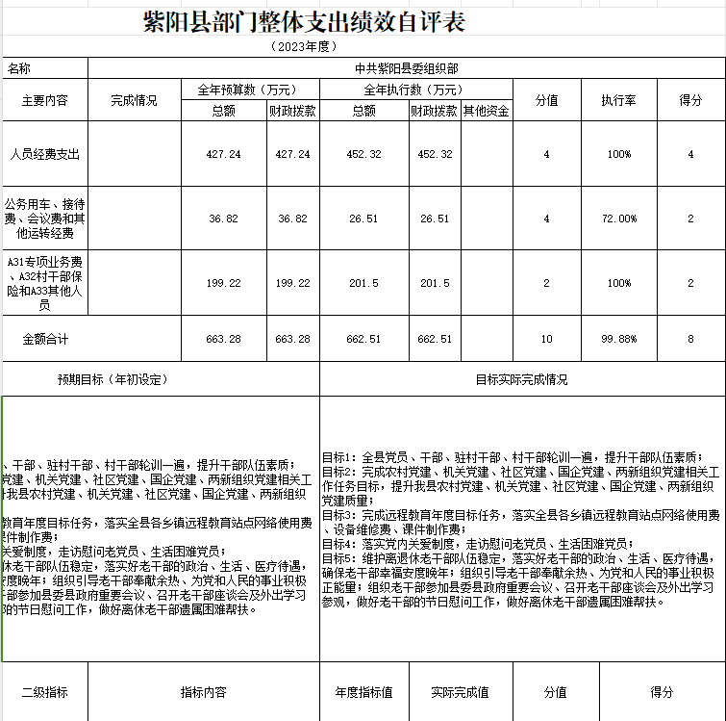
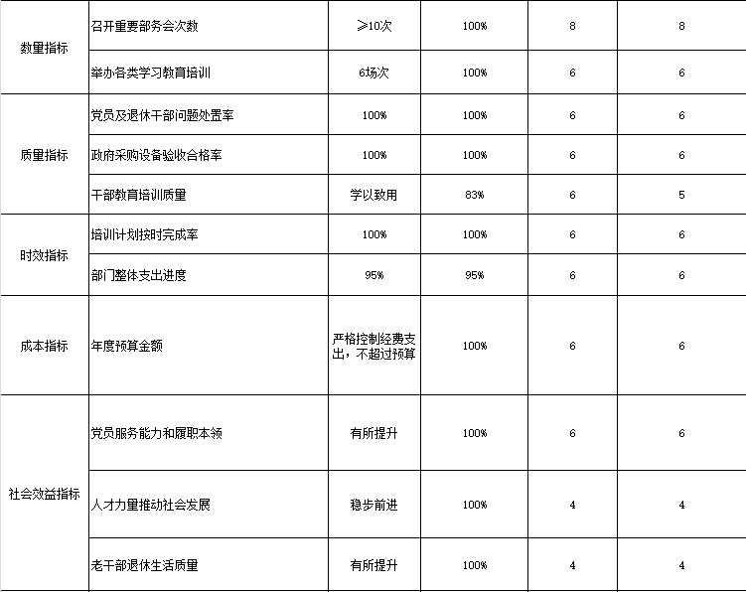

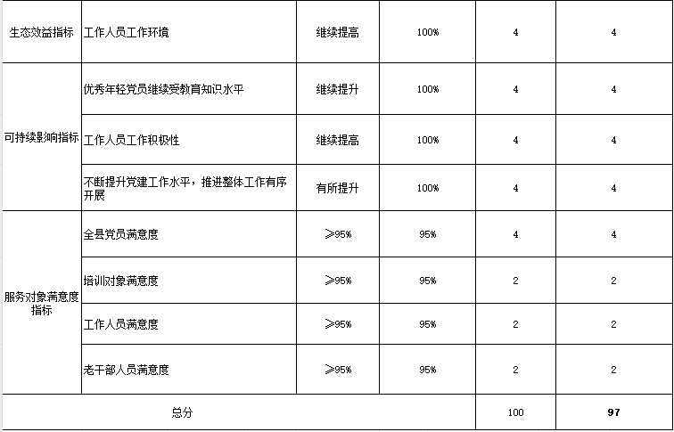
（三）项目绩效自评结果
本部门2023年度不单独填写项目绩效自评。
- 专项资金绩效自评结果
本部门无专项资金评价项目。
（五）部门重点评价项目绩效评价结果
本部门无部门重点评价项目。
（六）财政重点评价项目绩效评价结果
本部门无财政重点评价项目。
十四、其他需要说明的情况
本部门2023年度无其他需要说明的情况。

第三部分 2023年度部门决算表

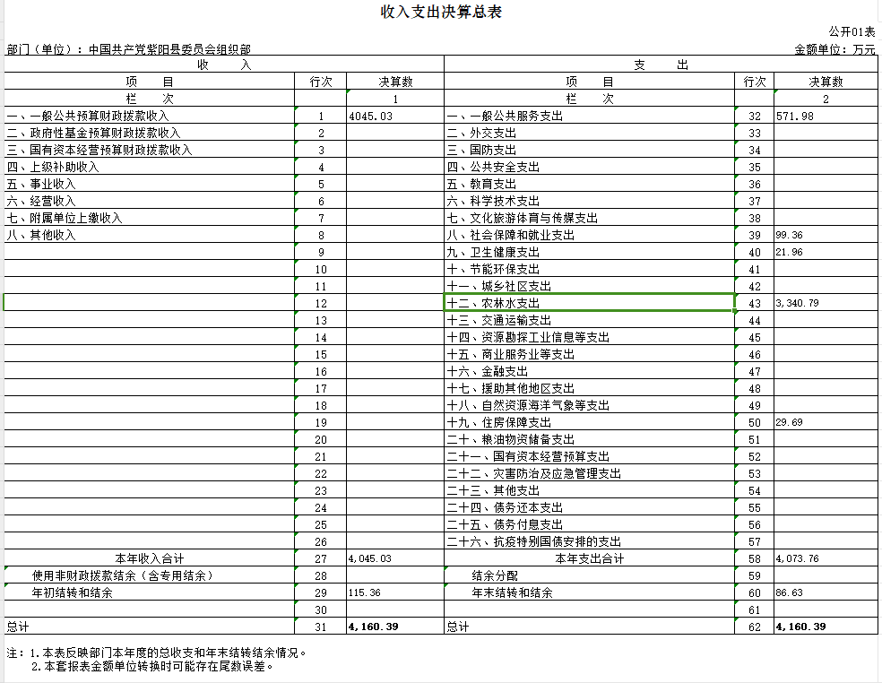
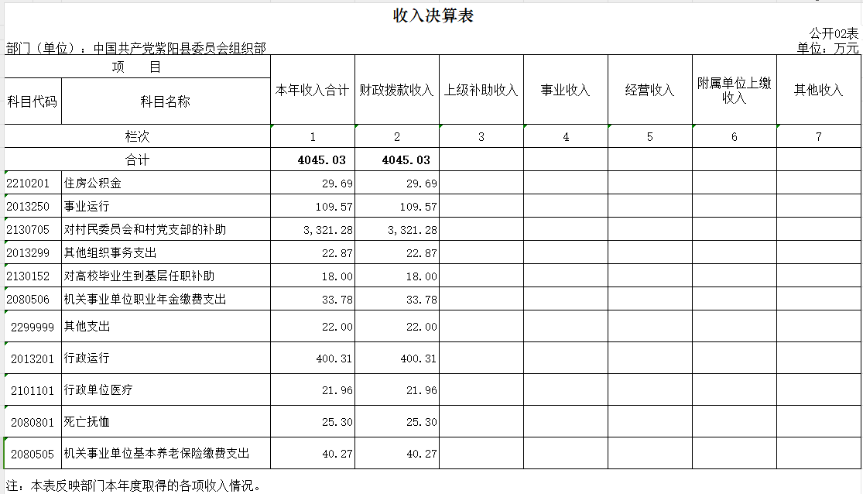
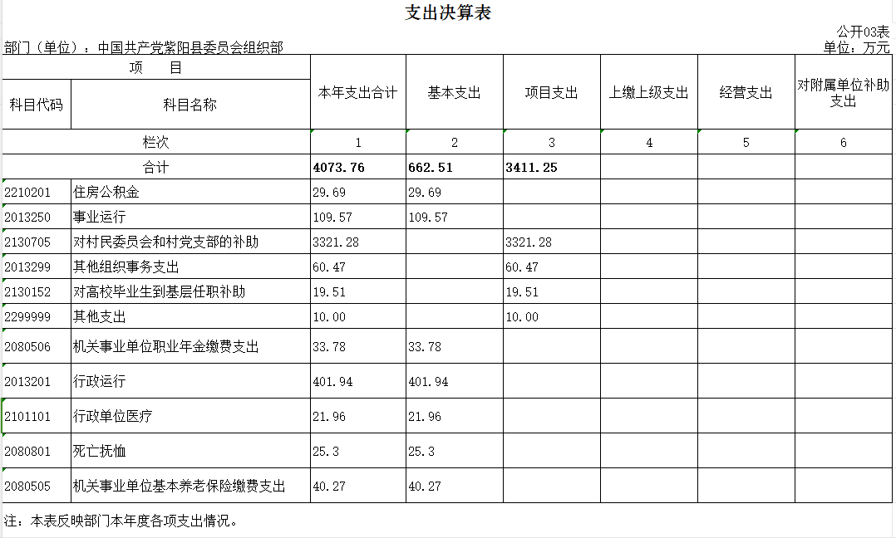
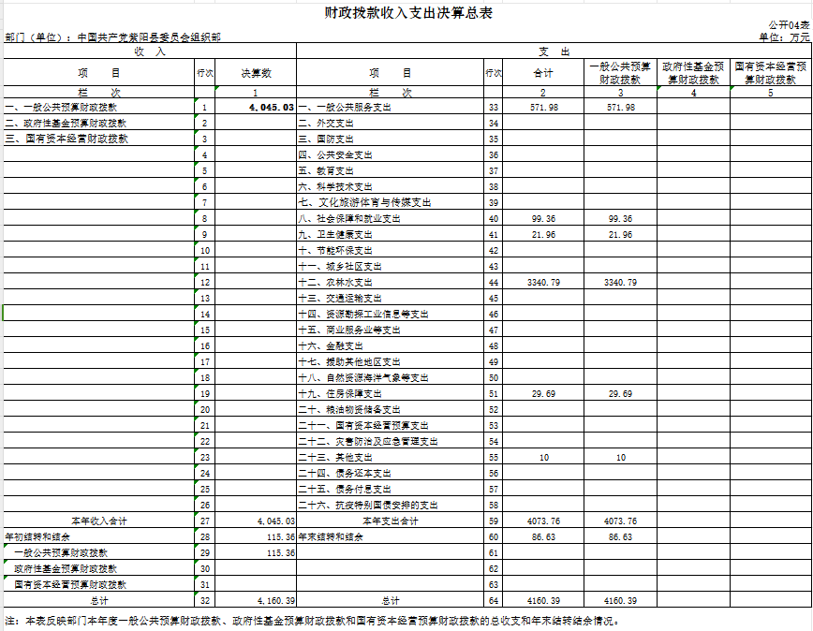
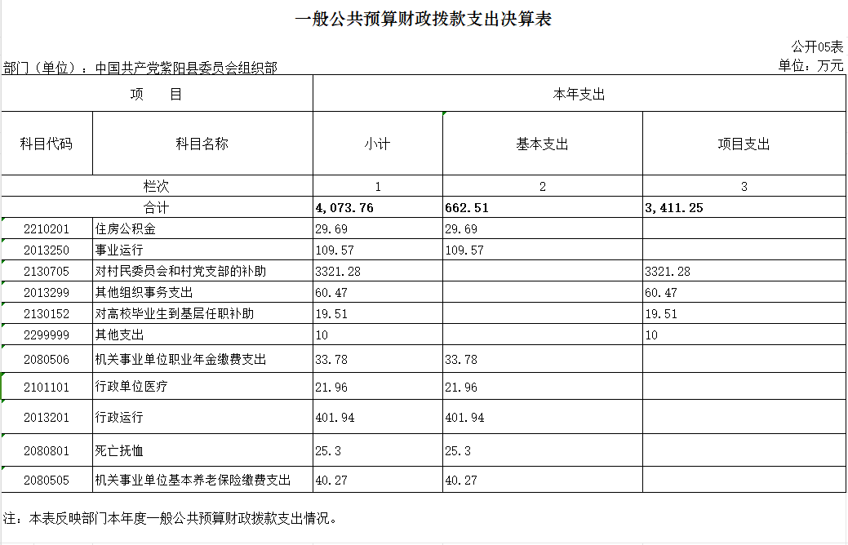
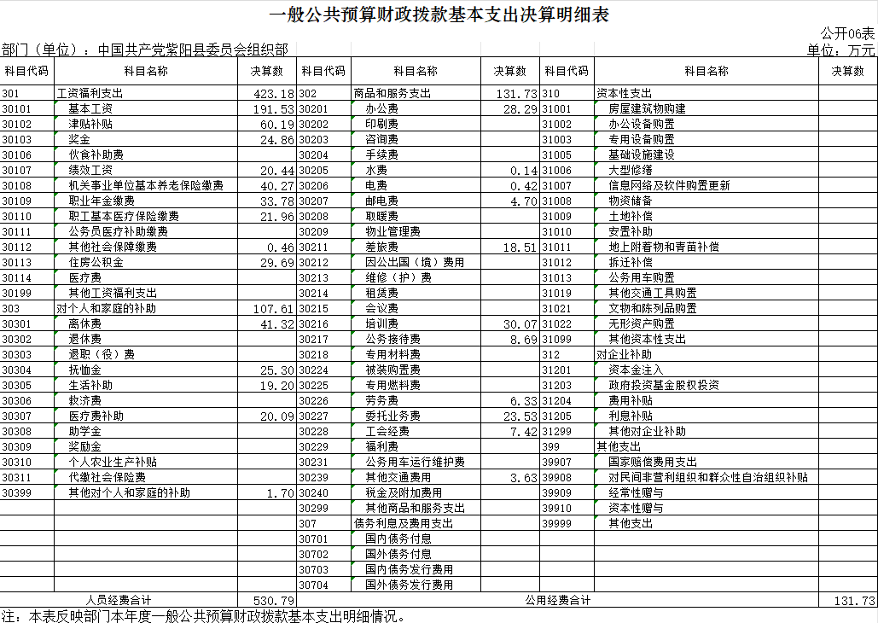
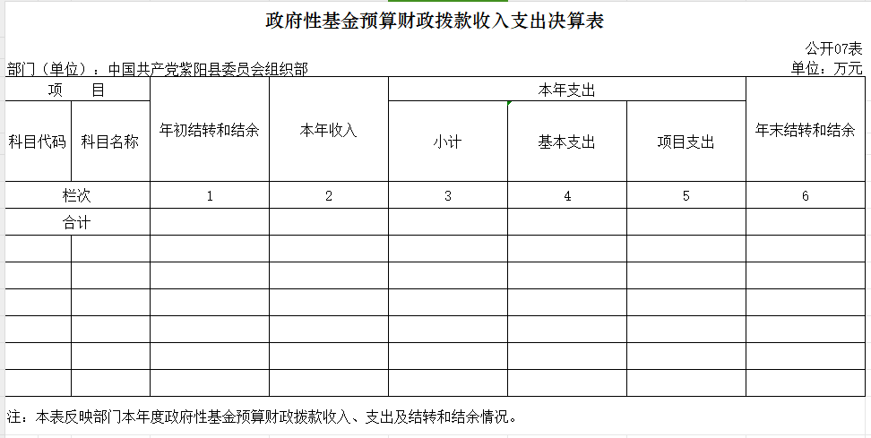
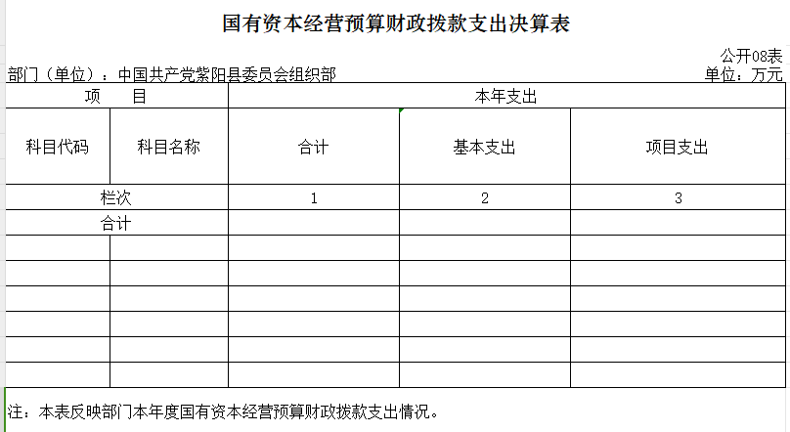
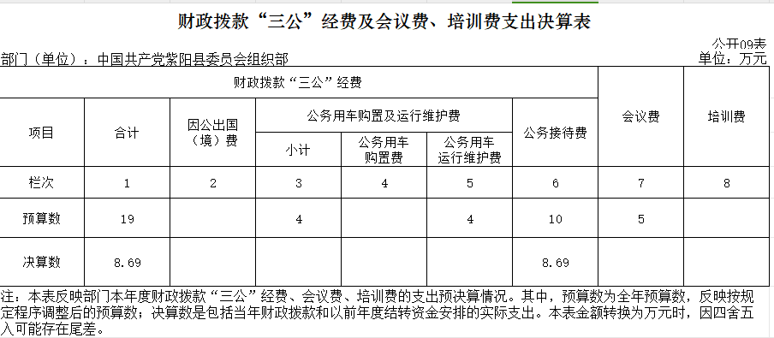

第四部分 专业名词解释
1.基本支出：指为保障机构正常运转、完成日常工作任务而发生的各项支出。
2.项目支出：指单位为完成特定的行政工作任务或事业发展目标所发生的各项支出。
3.“三公”经费：指部门使用财政拨款安排的因公出国（境）费、公务用车购置及运行费和公务接待费支出。
4.财政拨款收入：指本级财政当年拨付的资金。
5.公用经费：指为完成特定的行政工作任务或事业发展目标用于设备设施的维持性费用支出，以及直接用于公务活动的支出，具体包括公务费、业务费、修缮费、设备购置费、其他费用等。
6.工资福利支出：反映开支的在职职工和编制外长期聘用人员的各类劳动报酬，以及上述人员缴纳的各项社会保险费等。
7.结转资金：即当年预算已执行但未完成，或者因故未执行，下一年度需要按原用途继续使用的资金。
8.结余资金：即当年预算工作目标已完成，或者因故终止，当年剩余的资金。

第五部分 附 件
一、部门重点评价项目绩效评价结果
无重点评价项目
二、财政重点评价项目绩效评价结果
无财政重点评价项目

